Ảnh của 3 file code:
- resources/views/layouts/app.blade.php
- <!DOCTYPE html>
- <html lang="vi">
- <head>
- <meta charset="UTF-8">
- <title>Trang Web CSE485 - Chương 7</title>
- </head>
- <body>
- <header>
- <h1>Trang Chủ | Giới Thiệu</h1>
- </header>
- <hr>

- <main>
- @yield('content')
- </main>

- <hr>
- <footer>
- <p>© 2025 - Khoa CNTT - Trường Đại học Thủy Lợi</p>
- </footer>
- </body>
- </html>

2. resources/views/homepage.blade.php
@extends('layouts.app')

@section('content')
<h2>{{ $page_title }}</h2>
<p>{{ $page_description }}</p>

<h3>Danh sách công việc (Lấy từ Controller):</h3>
<ul>
@foreach($tasks as $task)
<li>{{ $task }}</li>
@endforeach
</ul>
@endsection

3. app/Http/Controllers/PageController.php
<?php

namespace App\Http\Controllers;

use Illuminate\Http\Request;

class PageController extends Controller
{
public function showHomepage()
{
$pageTitle = "Chào mừng bạn đến với PHT Chương 7";
$pageDescription = "Đây là bài thực hành về Blade Layout và truyền dữ liệu trong Laravel.";
$tasks = [
"Học cấu trúc thư mục Laravel",
"Cài đặt môi trường XAMPP/Composer",
"Xây dựng Route và Controller",
"Sử dụng Blade Template Engine"
];

// Truyền dữ liệu sang View bằng mảng
return view('homepage', [
'page_title' => $pageTitle,
'page_description' => $pageDescription,
'tasks' => $tasks
]);
}
}

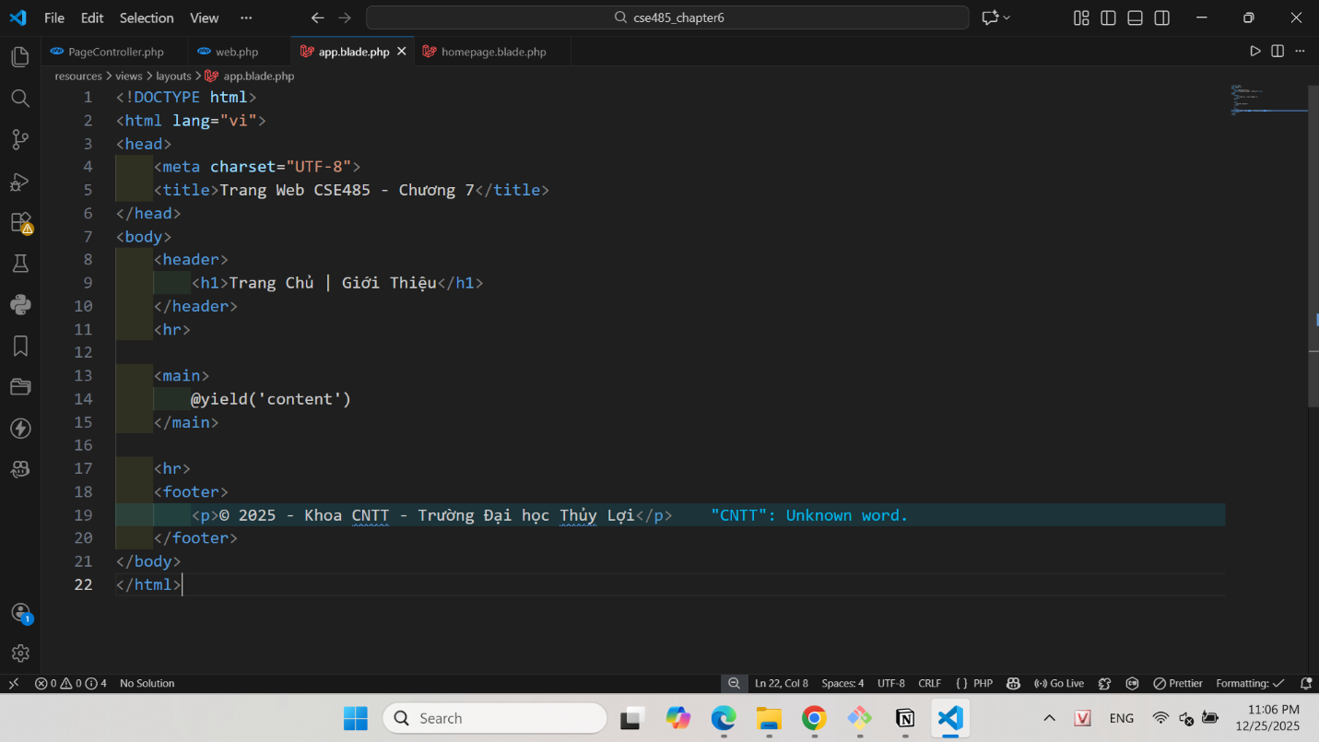
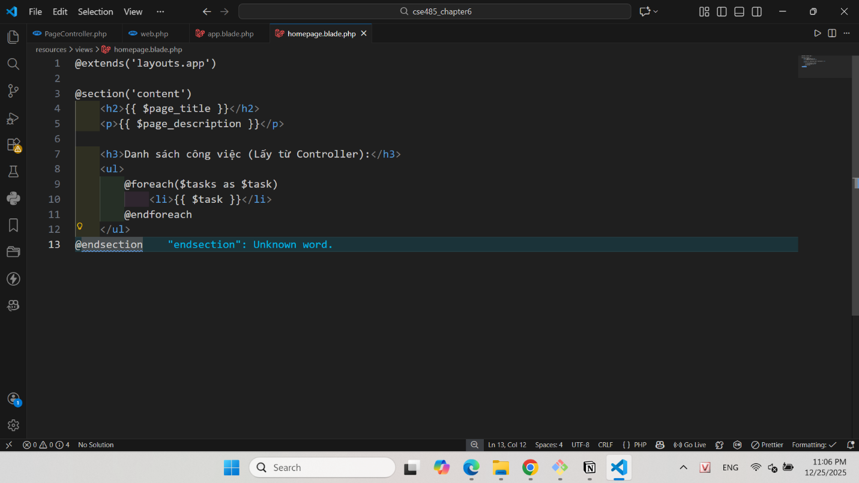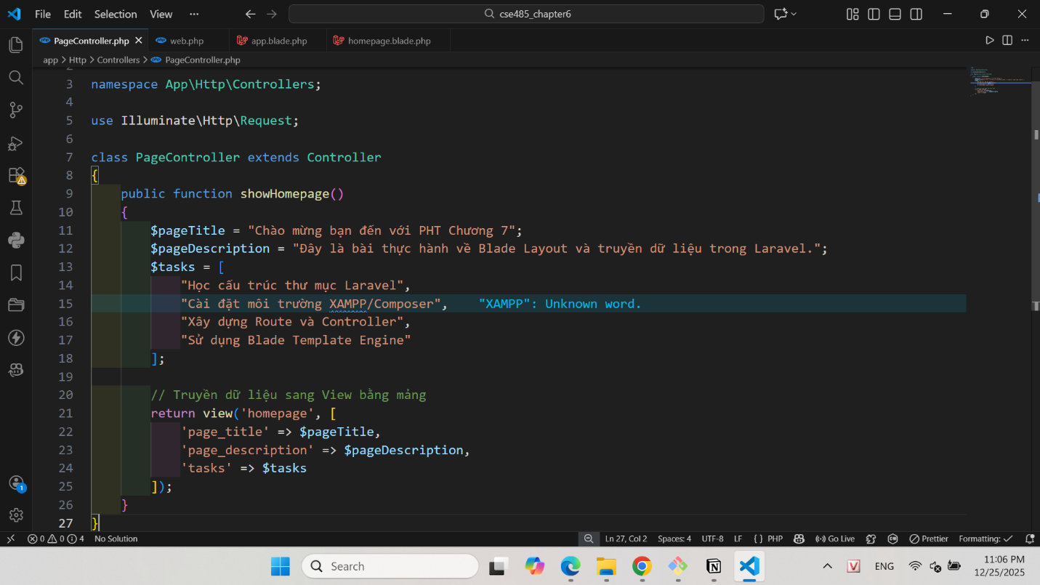

Ảnh: Chạy serve
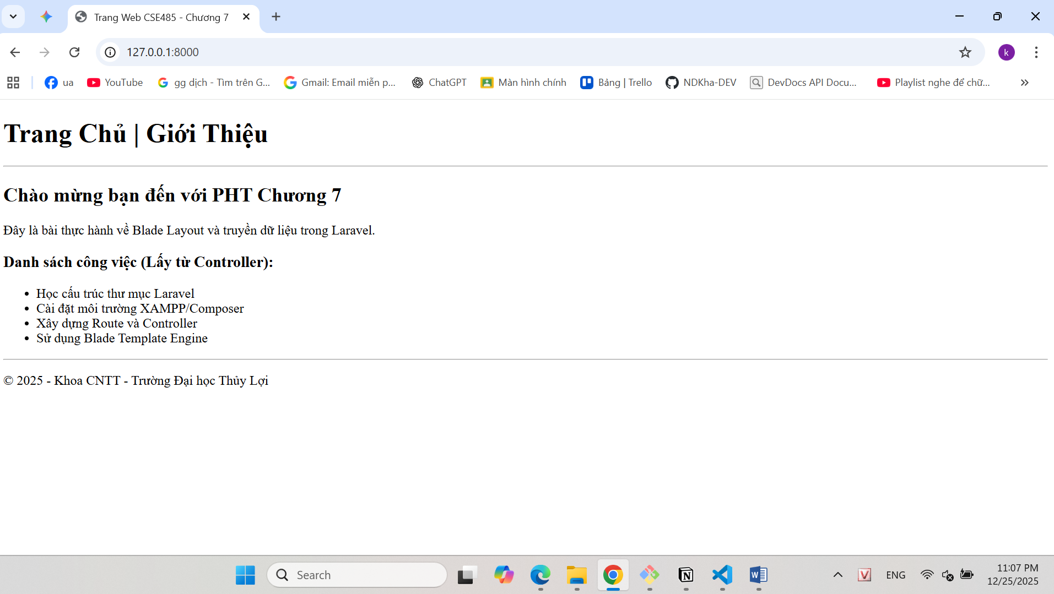

Câu hỏi tư duy:
Trong bài thực hành này, tại sao chúng ta lại tách riêng file app.blade.php và sử dụng lệnh @yield('content')? Nếu sau này muốn tạo thêm một trang 'Giới thiệu' (about.blade.php) có cùng khung giao diện với trang chủ, sẽ được lợi gì từ cấu trúc này so với việc viết code HTML độc lập cho từng file?

